Оглавление
Введение 2
Описание входного языка 3
Контекстные условия 4
Проект лексического анализатора 5
Проект данных 7
Проект функций 8
Проект синтаксического анализатора 11
Проект данных 11
Проект функций 12
Проект семантического анализатора 13
Проект данных 13
Проект функций 13
Проект данных 14
Проект функций 14
Проект данных 15
Проект функций 15
Проект данных 16
Проект функций 16

Введение
Компилятор состоит из следующих частей:
-Лексический анализатор
-Синтаксический анализатор
-Семантический анализатор
-Генерация промежуточного кода
-Оптимизация кода
-Генерация кода

Рисунок 1 Общая схема работы компилятора
<Пояснения к схеме……>
Лексический анализатор должен считывать поток входных символов из файла формата *. txt и преобразовывать их в последовательность токенов. Он должен удалять лишние символы (пробелы, табуляцию) и комментарии, а также выявлять ошибки.
Анализатор будет считывать поток входных символов и преобразовывать их в лексемы, полученные данные он будет передавать в синтаксический анализатор.

Описание входного языка
Входным языком является подмножество языка С++.
цифра = 0 | 1 | 2 | 3 | 4 | 5 | 6 | 7 | 8 | 9
символ = A | B | … | Z | a | b | …| z | _
Типы лексем:
- Ключевые слова
- Идентификаторы типов данных
- Знаки операций
- Константы
- Идентификаторы
- Разделители

- Ключевые слова:
  - начало программы = main
  - оператор ввода = cin
  - оператор вывода = cout
  - оператор циклов = while | for
  - оператор условия = if | else

- Знаки операций:
  - операция сравнения = && | || | !
  - знак сравнения = < | > | >= | <= | == | !=
  - операция типа сложение = + | -
  - операция типа умножение = * | /
  - операции ввода-вывода = >>, <<
  - операция присваивания = =

- Константы:
  - строковая константа = “(символ | цифра )*”
  - числовая константа = (цифра)+ | ((цифра)+. (цифра)+)

- Идентификаторы:
  - идентификатор = символ(символ | цифра )*
  - идентификатор типа данных = int | float | string

- Разделители:
  - разделители = } | { | ) | ( | ; | ,
  - пропускающие разделители = пробел | таб | перенос на другую строку

- Комментарии:
  - Многострочный комментарий - комментарии начинаются с символа /* и заканчиваются только символом */
  - Однострочный комментарий //

Контекстные условия
- О правилах описания идентификаторов в программах
  - Если идентификатор описан в блоке, то обратиться к нему можно только в этом блоке и подблоках этого блока (Идентификатор должен быть описан либо в блоке, либо в блоках, содержащих его)
  - Идентификатор может быть описан в блоке только 1 раз
- О правилах использования идентификаторов в своей области действия
  - Ключевое слово не может быть операндом выражения
  - Имя типа данных не может быть операндом выражения
- Определяющие правила соответствия видов величин, входящих в синтаксические конструкции программы
  - Типы операндов должны согласовываться с типами допускаемыми знаком операции
  - Типы операндов левой и правой части должны быть согласованы между собой
  - Если при описании переменной задаётся её значение, то тип значения должен совпадать с типом переменной.
- Задающие различные количественные ограничения
  - Длина идентификатора не превышает 50 символов
  - Не может быть более чем 250 идентификаторов
  - В выражении вложенность скобок не более 10
  - Вложенность подблоков в блок не больше 8
  - В одном операторе вывода выводятся не более 5 выражений
  - Длина числа не превышает 9 символов
  - Строка не превышает 100 символа

Проект лексического анализатора
Лексический анализатор должен считывать поток входных символов и преобразовывать их в последовательность токенов. Он должен удалять лишние символы (пробелы, табуляцию) и комментарии.
Анализатор будет считывать поток входных символов и преобразовывать их в лексемы, полученные данные он будет передавать в синтаксический анализатор.
Проверяет контекстные условия 4 a) f) g).
Выявляет следующие ошибки:
- Неизвестный символ.
Если в процессе анализа будет встречен символ отличный от 0-9, а-z, A-Z, _, {, }, (, ), &, |, ;, *, -, /, +, =, <, >, !.
- Неправильная запись числа.
Если после запятой идёт не цифра.
- Неправильная запись операции — если после ! не символ = или (.
- Пропуск символа ". проверка на превышение длины
- Для чисел ограничения реализации

Вход: поток символов
Выход: поток токенов, где каждый токен представляет собой пару <токен, атрибут, строка>, таблица имен, таблица констант, таблица ошибок.
Шаблоны регулярных выражений для токенов

Регулярное выражение | Токен | Атрибут-значение
Main | Main | -
Cin | Cin | -
Cout | Cout | -
While | While | -
for | For | -
if | If | -
else | Else | -
int | Type | int
float | Type | float
string | Type | string
&& | Compop | AND
|| | Compop | OR
! | Compop | NO
< | Relop | LT
> | Relop | GT
>= | Relop | GE
<= | Relop | LE
== | Relop | EQ
!= | Relop | NE
+ | Addop | PLUS
- | Addop | MINUS
* | Multop | ASTERISK
/ | Multop | SLASH
>> | >> | INPUT
<< | << | OUTPUT
= | = | EQUALLY
строковая константа | Conststr | Указатель на запись в таблице
идентификатор | Id | Указатель на запись в таблице
комментарий | - | -
числовая константа | Constnum | Указатель на запись в таблице
{ | { | OPENBRACE
} | } | CLOSEBRACE
( | ( | OPENPARENT
) | ) | CLOSEPARENT
; | ; | SEMICOLON
, | Separator | COMMA
пробел | - | -
таб | - | -
переход на новую строку | - | -

Таблица констант и строк
Значение
«Строка»
3.453

Таблица имен
Имя | Тип
i | Id
counter | Id
if | If

Проект данных
Глобальные переменные:
*POINTER_ID //указатель в таблицу имен
*POINTER_CONST //указатель в таблицу констант и строк

Структуры:
Struct Name
{
int id;
char* name;
char* kindtoken;
}

Name[] TableOfName // таблица имен

Struct Constant
{
int id;
char* str;
}

Constant[] TableOfConst // таблица констант

Sruct Token // токен
{
char * Name; // вид токена
char * Atribut; // атрибут токена
*Value; // указатель на таблицу имен или строк и констант
int NumberLine; // номер сроки
}

Проект функций
Проверки:
bool LengthString(string) //проверка, что длина строки <=100
bool CheckSymbol(char) //проверка на дозволенные символы «0..9», «A..Z», «a..z»}
bool CheckNumber(string) //проверка «0..9» и «.»
bool LengthNumber(string) //проверка, что длина числа <=9
Функции таблиц имен:
InsertTableName(string, kindtoken).//Функция добавляет в таблицу имен запись. Возвращает указатель на созданную запись в таблице.
LookupTableName(string). //Функция возвращает указатель в таблицу для string или 0, если строка не найдена.
Int InsertKeyWords(). //Функция добавление ключевых слов в таблицу имен.
Функции таблиц констант и строк:
InsertTableName(string) //присваивает POINTER_CONST значение указателя на только что созданную запись в таблице;
Основные функции:
MainFunction()
{
считывает из файла строки;
убирает пробелы, комментарии;
делит на слова;
запускает функцию NextToken(слова);
формирует токен
}

NextToken(string)
{
*POINTER_ID =NULL; *POINTER_CONST =NULL;
char *Name, kindtoken;
считываем текущий символ;
case 'пропускающие разделители': текущий символ = следующий символ
case 'буква': помещаем первый символ и все остальные последующие буквы и цифры в Name;
считаем количество символов, если больше 50, то все остальные отбрасываются,
помещается в таблицу ошибок номер ошибки и строка;
просматриваем таблицу LookupTableName(Name);
если функция вернула указатель и kindtoken = 'id'
*POINTER_ID = возвращенному указателю;
если функция вернула 0, то InsertTableName(Name, 'id')
*POINTER_ID = возвращенному указателю; kindtoken ='id'
return (kindtoken);
case 'цифра': помещаем первый символ и все остальные последующие цифры или «.», после точки опять цифры в Name;
считаем количество символов, если больше 9, то все остальные отбрасываются,
помещается в таблицу ошибок номер ошибки и строка;
помещаем в таблицу констант InsertTableName(string);
*POINTER_CONST = возвращенному указателю;
Если встретилась “.”, то атрибут float
иначе атрибут int
kindtoken ='type';
return (kindtoken);
} - функция получения имени токена

Проект синтаксического анализатора
В обязанности синтаксического анализатора входит: построение синтаксического дерева и нахождение синтаксических ошибок. Проверяет контекстные условия второго типа:
О правилах использования идентификаторов в своей области действия
  - Ключевое слово не может быть операндом выражения
  - Имя типа данных не может быть операндом выражения
Метод, который используется для создания синтаксического анализатора, - табличный.

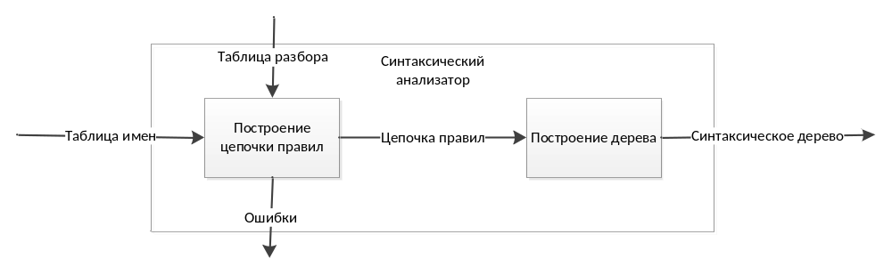

Проект данных

- Дерево,
- Цепочка правил,
- Таблица разбора,
- Цепочка ошибок

Struct node //узел дерева
{
Int data; //номер лексемы
Int nump; //количество лексем в правой части правила
node *alpha[]; //массив указателей на другие узлы дерева
atr * m; //указатель на атрибуты
}
*Root; //указатель на корень синтаксического дерева

Int Tab[24][47]; //таблица, в ячейках которой хранятся номера ошибок и номера правил, числа обозначающие выброс и допуск, таблица разбора

Struct nodeToStack //узел стека
{
Int numOfRule; //номер правила (из грамматики)
Int tokenId; //номер лексемы
nodeSeqOfRules *next; //указатель на следующий элемент
}
*HeadSeqOfRule, //Цепочка правил
*HeadOfStack; //Стек для разбора (используется во время построения цепочки)

Struct error //узел стека, в котором хранятся ошибки
{
Int numOfError; //номер ошибки
Int typeOFError; //тип ошибки (лексическая, синтаксическая, семантическая)
Int numOfString; //номер строки, в которой произошла ошибка
}
*Errors; //указатель нас тек ошибок

Проект функций

- функция, которая строит цепочку
- функция, которая по цепочке строит дерево
- функция, которая выходит из ошибочной ситуации

int TableOfTokensToSeqOfRules (int i); //переводит таблицу лексем в последовательность правил с помощью таблицы разбора, находит ошибки (1)
int AddNodeToSeqOfRules(int i); //добавляет в последовательность правил номер правила
int AddNodeToStack (int i); //добавляет в стек номер правила или лексемы
int DelNodeFromStack(); //удаляет из стека последний элемент и возвращает его

int Error (int i); //функция, которая по номеру ошибки выходит из ошибочной ситуации (3)
int addSinError (int i); //добавляет в стек ошибок синтаксическую ошибку

int BuildingOfTree (); //по последовательности правил строит дерево разбора (2)
int addNodeToTree(int i); //добавляет в дерево лист или узел (терминальный символ, нетерминальный символ)

int SA(); //синтаксический анализатор, главная функция

Таблица номеров лексем
main | 1
{ | 2
} | 3
id | 4
; | 5
type | 6
conststr | 7
constnum | 8
= | 9
cin | 10
>> | 11
cout | 12
<< | 13
if | 14
( | 15
) | 16
else | 17
for | 18
while | 19
compop | 20
relop | 21
addop | 22
multop | 23

Проект семантического анализатора
<Кратко о работе семантического анализатора вход выход и рисунок>

Проект данных
<Здесь данные>

Проект функций
<Здесь функции>
Проект генерации промежуточного кода
<Кратко о работе генерации промежуточного входа выхода и рисунок>

Проект данных
<Здесь данные>

Проект функций
<Здесь функции>
Проект оптимизации кода
<Кратко о работе оптимизации вход выход и рисунок>

Проект данных
<Здесь данные>

Проект функций
<Здесь функции>
Проект генерации кода
<Кратко о работе генератора кода вход выход и рисунок>
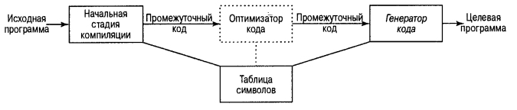
Вход:
Таблица символов +
Линейное представление | - можно, но не помню об этом ничего
Трёхадресное представление | - выбрал пока это, т.к. в книге в основном про него
Виртуальное машинное представление | - ???
Графическое представление - ??
Выход: целевая программа на языке С++

Представление трёхадресных инструкций в виде базовых блоков

Проект данных
<Здесь данные>

Проект функций
<Здесь функции>

